mini-contact-app
Ceci est le dossier d’analyse de l’application mini-contact-app, nom commercial All Your Contacts.
Table of Contents
1 Introduction 2
1.1 Contexte 2
1.2 Remarque 2
2 Processus 2
3 Analyse fonctionnelle 2
3.1 Liste des acteurs 2
3.2 Use cases 3
3.3 Scénarios 3
3.3.1 UC crée un contact 3
3.3.2 Scénario UC consulte les contacts 5
3.3.3 Scénario UC consulte un contact 5
3.3.4 Scénario UC édite un contact 6
3.3.5 Scénario UC supprime un contact 6
3.3.6 Scénario UC exporte des contacts 7
3.3.7 Scénario UC importe des contacts 8
3.4 Wireframes 10
3.5 Navigation 10
4 Analyse technique 10
4.1 Liste des contraintes 10
4.2 Design de la database 11
4.3 Design de l’application 12
4.4 Déploiement 13
5 Annexes 15
5.1 User stories, approche Kent Beck 15
5.1.1 US crée un contact 15
5.1.2 US consulte les contacts 15
5.1.3 US consulte un contact 16
5.1.4 US edite un contact 16
5.1.5 US supprime un contact 16
5.1.6 US exporte des contacts 16
5.1.7 US importe des contacts 16
5.2 User stories, approche commune 16
5.2.1 US crée un contact 16
5.2.2 US consulte les contacts 17
5.2.3 US consulte un contact 17
5.2.4 US edite un contact 17
5.2.5 US supprime un contact 18
5.2.6 US exporte des contacts 18
5.2.7 US importe des contacts 18
5.3 Classes entités 18
5.4 Glossaire 18
5.5 Workshop fonctionnalités 19

Introduction
mini-contact-app est une simple application de gestion des contacts.

Contexte
mini-contact-app est née du constat que nous avons besoin de gérer nos contacts.
Elle est développée par la communauté, est gratuite et le code est open source.

Remarque
C’est une application imaginaire. Le dossier d’analyse ci-présent a été rédigé pour servir d’exemple pour les élèves en bachelier en informatique de l’EPFC, Bruxelles, 2026.
C’est une application ultra-simple qui se résume à un CRUD de contact et l’import-export des contacts.
Elle contient des annexes qui sont des compléments :
- User stories, approche Kent Beck, cette approche remplace l’approche Use Case.
- User stories, approche connextra, idem.
- Classes entité : ce sont les classes qui font le lien avec la DB. Elles peuvent remplacer le schéma de la DB.
- Glossaire : toujours utile mais ici, il contient essentiellement des termes techniques qui font partie de la culture générale de l’informaticien. En général, le glossaire contiendra les termes du métier abordé par l’application.
- Workshop fonctionnalités est un petit exercice à mener en début de projet pour découvrir les UC / US.

Processus
Il n’y a pas de processus.

Analyse fonctionnelle

Liste des acteurs
Utilisateur est le seul acteur. Il est l’utilisateur de mini-contact-app.

Use cases
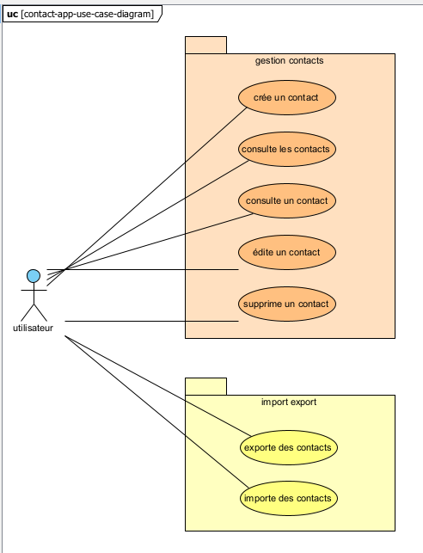

Scénarios
Dans ce châpitre, nous documentons les use cases avec des scénarios.

UC crée un contact

Description
L’utilisateur crée un nouveau contact dans l’application.

Acteurs
L’utilisateur

Préconditions
Aucune

Scénario principal
- L’utilisateur complète le formulaire de création de contact
- L’application vérifie que le formulaire est valide
Si le formulaire n’est pas valide, l’application affiche un message d’erreur
Si le formulaire est valide : l’application affiche un message de succès
Post conditions
- le contact est enregistré dans la DB (dans le cas d’un formulaire valide)

Scénario doublon possible
- Idem
- Idem
- Si un contact a déjà le même prénom et nom de famille ou
si un contact a le même numéro de téléphone
l’application affiche un popup indiquant :
Un contact semblable existe déjà
Le détail du contact (prénom, nom de famille …)
Voulez-vous vraiment créer un nouveau contact ou voulez-vous éditer le contact existant?
- Si l’utilisateur choisit la première option (créer un nouveau contact), l’application affiche un message de succès
Si l’utilisateur choisir la seconde option (éditer le contact existant), l’application redirige sur le scénario “Editer un contact”.
Post conditions
- [dans le cas de la création d’un nouveau contact] le contact est créé dans la DB

Règles métiers
- Un contact qui contient les informations suivantes
  - prénom (100 caractères maximum)
  - nom de famille (100 caractères maximum)
  - numéro de téléphone (20 caractères composés de chiffres, .- et espaces
  - adresse (200 caractères maximum, peut-être écrite sur plusieurs lignes)
  - notes (1000 caractères maximum, peut-être écrites sur plusieurs lignes)
- Un contact doit au minimum avoir un prénom ou un nom de famille ou un numéro téléphone

Scénario UC consulte les contacts

Description
L’utilisateur consulte la liste des contacts.

Acteurs
L’utilisateur

Précondition
Aucune

Scénario principal
- L’utilisateur ouvre la page “contacts”
- L’application affiche la liste des contacts sous forme tabulaire avec l’ensemble de l’information : Prénom, Nom de famille, Téléphone, Adresse, Notes
- L’utilisateur peut appliquer un filtre global (filtre sur l’ensemble des champs)
- L’application affiche la liste filtrée
- L’utilisateur peut appliquer un filtre sur chaque champs
- L’application affiche la liste filtrée
Post conditions
Aucune

Règles métiers
Aucune

Scénario UC consulte un contact

Description
L’utilisateur consulte un contact. C’est utile lorsque les notes sont particulièrement longues et donc lorsque le tableau des contacts n’affiche qu’une partie des notes.

Acteurs
L’utilisateur

Précondition
Aucune

Scénario
- L’utilisateur sélectionne un contact dans la liste des contacts pour consultation
- L’application affiche toutes les informations du contact
Post conditions
Aucune

Règles métiers
Aucune

Scénario UC édite un contact

Description
L’utilisateur édite un contact.

Acteurs
L’utilisateur

Précondition
Aucune

Scénario
- L’utilisateur sélectionne un contact dans la liste des contacts pour édition
- L’application affiche le formulaire d’édition de contact rempli avec les données du contact choisi
- L’utilisateur édite librement les champs
- Le comportement est identique à l’UC crée un contact
Post conditions
Le contact modifié est enregistré dans la DB

Règles métiers
Voir UC crée un contact

Scénario UC supprime un contact

Description
L’utilisateur supprime un contact.

Acteurs
L’utilisateur

Précondition
Aucune

Scénario
- L’utilisateur sélectionne un contact dans la liste des contacts pour suppression
- L’application affiche une demande de confirmation
- Si l’utilisateur confirme, l’application affiche un message de succès indiquant que le contact a été supprimé
Post conditions
Le contact est supprimé de la DB

Règles métiers
Aucune

Scénario UC exporte des contacts

Description
L’utilisateur exporte des contacts.

Acteurs
L’utilisateur

Précondition
Aucune

Scénario
- L’utilisateur consulte les contacts, éventuellement il les filtre (voir scénario UC consulte les contacts)
- L’utilisateur choisit d’exporter les contacts (éventuellement filtrés)
- L’application affiche le formulaire d’export avec les informations suivantes :
choix du format, deux valeurs possible : csv ou vCard
choix du répertoire et nom du fichier (avec un composant UI File Picker)
- L’utilisateur complète et confirme
- L’application affiche l’avancement de l’export
- L’application affiche un message de succès en cas réussite
Sinon l’application affiche un message d’erreur
Post conditions
En cas de succès, le fichier existe et contient les contacts au format sélectionné.

Règles métiers
Aucune

Scénario UC importe des contacts

Description
L’utilisateur importe des contacts.

Acteurs
L’utilisateur

Précondition
Aucune

Scénario csv
- L’utilisateur choisit d’importer les contacts
- L’application affiche le formulaire d’import des contacts. Il contient :
un file picker permettant de choisir le fichier à importer
ne permettant de sélectionner que des fichiers .csv ou .vcf
- L’utilisateur sélectionne un fichier csv
- Si le fichier est vide, l’application affiche un message d’erreur et l’utilisateur doit sélectionner un nouveau fichier
- Sinon, l’application affiche le fichier sous forme tabulaire (elle interprète le csv)
- L’application demande si la première ligne est une ligne d’en-tête
- L’utilisateur complète oui ou non
- L’application propose une correspondance entre les colonnes du csv et le contact de l’application, par exemple :
colonne 1 + (valeur de la cellule 1) <===> prénom
colonne 2 + (valeur de la cellule 2) <===> nom de famille
colonne 3 + (valeur de la cellule 3) <===> téléphone
colonne 4 + (valeur de la cellule 4) <===> adresse
colonne 5 + (valeur de la cellule 5) <===> notes
- L’utilisateur peut modifier la correspondance, ignorer une colonne, ignorer une donnée du contact
- L’application indique les contacts qui sont potentiellement des doublons :
si le nom et le prénom sont égaux à ceux d’un contact existant
ou
si le numéro de téléphone est égal à celui d’un contact existant
- L’utilisateur peut demander d’ignorer certaines lignes
- L’utilisateur demande d’importer le fichier
- L’application importe le fichier
et affiche les éventuelles erreurs
Post conditions
Les lignes importées sont de nouveaux contacts dans la DB

Scénario vCard
- Idem
- Idem
- L’utilisateur choisit un fichier .vcf
- Si le fichier est vide, l’application affiche un message d’erreur
- Sinon l’application effectue la correspondance entre le fichier vcf et l’application :
Propriété vCard | Contact
N deuxième partie du champ  ex : N:Rando;Renée | FirstName  ex: Renée
N première partie du champ  ex : N:Rando:Renée | LastName  ex: Rando
TEL  ex: TEL;TYPE=CELL:01234567 | Phone  ex: 01234567
ADR  ex:  ADR:;4;Rue des sirops;Bruxelles,1000,Belgique | Address  ex:  4 Rue des sirops; 1000 Bruxelles; Belgique
NOTE | Notes
et affiche le résultat sous forme tabulaire
- L’application signale les contacts qui sont potentiellement des doublons (cf scénario précédent)
- L’utilisateur peut demander d’ignorer certaines lignes
- L’utilisateur demande d’importer le fichier
- L’application importe le fichier
et affiche d’éventuelles erreurs
Post conditions
Les lignes importées sont de nouveaux contacts dans la DB

Règles métiers
Voir UC “crée un contact”.

Wireframes

Navigation
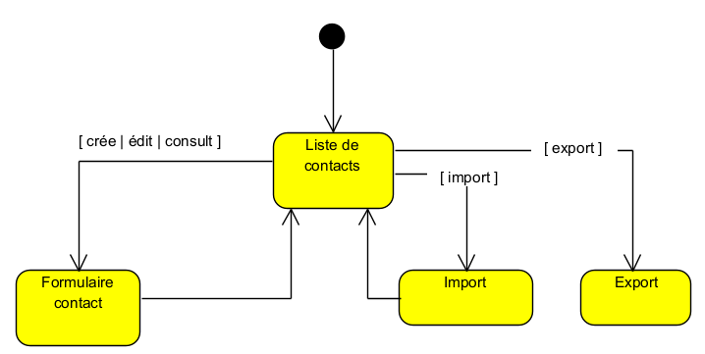

- Liste de contacts est l’UI des contacts
- Formule de contact est le formulaire pour la création et l’édition d’un contact. Il est aussi utilisé pour consulter un contact (dans ce cas, l’édition est interdite)
- Import est l’UI pour effectuer l’import
- Export est l’UI pour effectuer l’export

Analyse technique

Liste des contraintes
Les contraintes techniques sont :
- L’application doit être installable sur Windows, en tant qu’exécutable avec les librairies et assets nécessaires.
- L’application pour Windows sera fournie pour les architectures x86, x86-64 et arm.
- L’application pour Windows sera fournie sous forme d’un zip par architecture processeur.
- L’application doit être installable sur Linux, en tant qu’exécutable avec les librairies et assets nécessaires.
- L’application pour Linux sera fournie pour les architectures x86, x86-64 et arm.
- L’application pour Linux sera fournie sous forme d’un zip par architecture processeur.
- L’application doit être installable sur MacOS, en tant que bundle .app empaquetté dans un .dmg.
- L’application doit être installable sur iPhone/iPad en utilisant l’App Store.
- L’application doit être installable sur Android en utilisant Play Store.
- L’application doit être développée en dart.
- L’application doit être basée sur le framework Flutter.
- L’application doit utilisée une database Isar.
- La database sqlite doit être embarquée dans l’application.
- L’application doit avoir un temps de réponse inférieur à 1 seconde pour les UC :
crée un contact
consulte les contacts
consulte un contact
édite un contact
- L’application doit avoir un temps de réponse inférieur à 1 seconde pour importer 1000 contacts (étape de correspondance et étape de sauvegarde dans la DB)
- L’application doit avoir un temps de réponse inférieur à 1 seconde pour exporter 1000 contacts.
- Les temps sont mesurés avec des ordinateurs modernes, de moins de 2 ans, moyen de gamme.

Design de la database
La database n’est composée que d’une seule table :
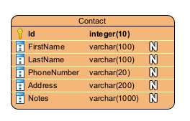

Design de l’application
L’application est codée en utilisant le design recommandé par l’équipe Flutter, https://docs.flutter.dev/app-architecture/guide.
Elle utilise le plugin pour sqlite https://pub.dev/packages/sqflite.
Voici le diagramme généré par claude.ia :
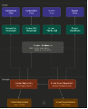

- UI layer est la couche de l’interface utilisateur (UI) :
  - ContactListView affiche la liste des contacts sous forme d’un tableau avec recherche et suppression.
  - ContactEditView est le formulaire de création ou d’édition d’un contact.
  - ImportView est l’interface de configuration de l’import : choix du fichier, sélection des lignes, des colonnes …
  - ExportView est l’interface de configuration de l’export : choix du format, choix du fichier, ...
  - ContactListViewModel fournit à ContactListView la liste filtrée des contacts et expose les commandes de recherche et de suppression.
  - ContactEditViewModel fournit à ContactEditView les données du contact à éditer et expose la commande de sauvegarde avec validation.
  - ImportExportViewModel fournit à ImportExportView l’état de l’import/export en cours (progression, erreurs) et expose les commandes d’import et d’export.
- Data layer est la couche de gestion des données :
  - ContactRepository est la source de vérité pour les données. Gère la gestion d’erreur et la logique mérier.
  - ContactIsarService contient le code pour communiquer avec la DB Isar, il s’interface au plugin sqflite.
  - ImpotrExportService s’occupe des imports et exports suivant différents formats : csv, vcard, file_picker.
- Contact est le modèle de données, c’est juste un mapping de la collection Contact de la DB Isar.

Déploiement

L’application doit être déployable sur des ordinateurs Windows, Linux et MacOS et sur des iPhone ou iPad et des Android :
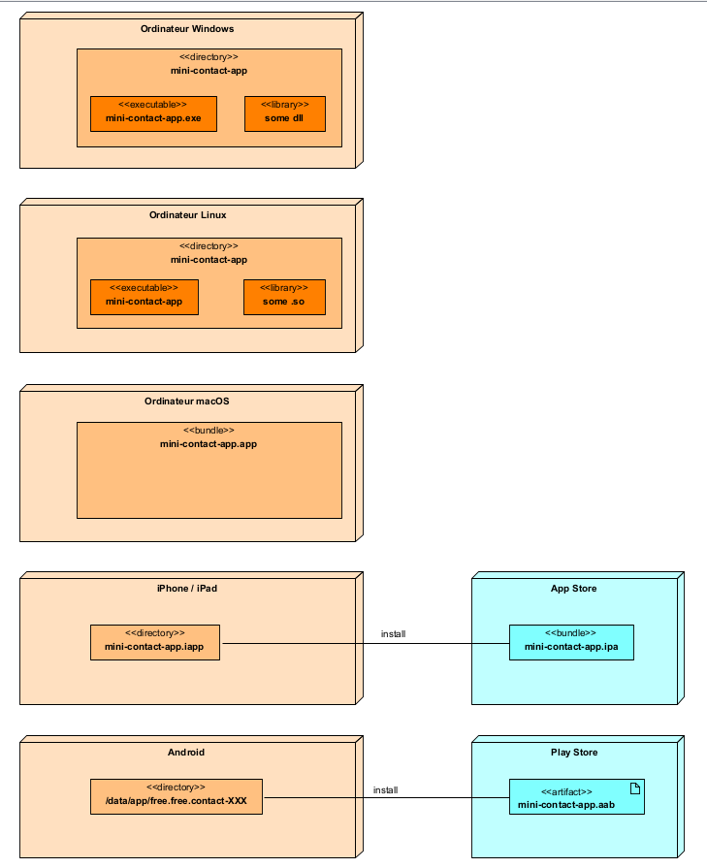

Sur Windows, Linux et MacOS, nous installons manuellement l’application. L’utilisateur peut télécharger l’application sous le format d’un package zip à partir du serveur de free.free.
Sur iPhone/iPad et Android, nous installons le package sur App Store et Play Store. Ensuite, l’utilisateur installe lui même l’application.

Annexes

User stories, approche Kent Beck

US crée un contact
L’utilisateur crée un contact.
Les propriétés du contact sont :
- prénom : 100 caractères maximum
- nom de famille : 100 caractères maximum
- date de naissance : depuis 1900

Critères d’acceptation
- Vérifier qu’un Contact :
  - prénom: Sarah,
  - nom de famille :Vandamme,
  - téléphone : 025231010,
  - adresse : 3 Place du Centre, 1180 Uccle,
  - notes : ligne de note 1,\nligne de note 2,\nligne de note 3
est créé.
- Vérifier qu’on ne peut pas enregistrer un contact ne contenant qu’une adresse et des notes.
- Vérifier qu’un message d’avertissement est affiché si un contact existant porte le même prénom et nom de famille et que l’application permet soit de créé le contact, soit d’éditer l’existant
- Vérifier qu’un message d’avertissement est affiché si un contact existant porte le même numéro de téléphone et que l’application permet soit de créé le contact, soit d’éditer l’existant
- Vérifier qu’un message d’avertissement est affiché si une des propriétés dépasse le nombre de caractères autorisé

US consulte les contacts
TODO

US consulte un contact
TODO

US edite un contact
TODO

US supprime un contact
TODO

US exporte des contacts
TODO

US importe des contacts
TODO

User stories, approche commune

US crée un contact
En tant qu’utilisateur, je veux pouvoir créer un contact ainsi je peux le retrouver facilement.

Critères d’acceptation
- L’utilisateur doit pouvoir saisir un contact ne contenant que le prénom
- L’utilisateur doit pouvoir saisir un contact ne contenant que le nom de famille
- L’utilisateur doit pouvoir saisir un contact ne contenant que le numéro de téléphone
- Le numéro de téléphone ne peut contenir que des chiffres et les caractères +, espace et -
- Le champs adresse doit être multiligne
- Si un contact existant a le même prénom et nom de famille, l’application doit afficher un message d’information et permettre
soit de sauver le nouveau contact
soit passer à l’édition du contact existant
- Si un contact existant a le même numéro de téléphone, l’application doit afficher un message d’information et permettre
soit de sauver le nouveau contact
soit passer à l’édition du contact existant
- Une fois le bouton enregistrer cliqué, le contact doit être ajouté à la DB
- Un message de confirmation doit être affiché après l’enregistrement en DB.

US consulte les contacts
En tant qu’utilisateur, je veux pouvoir consulter les contacts ainsi je peux trouver le contact ou les contacts que je cherche.

Critères d’acceptation
- L’application doit afficher la liste des contacts de manière tabulaire avec toutes leurs propriétés excepté l’id.
- L’application affichera une ligne par contact.
- La propriété “notes” sera tronquée si nécessaire.
- L’utilisateur doit pouvoir faire une recherche textuelle globale.
- L’utilisateur doit pouvoir faire une recherche par propriété.
- L’application doit afficher les contacts en moins d’une seconde.

US consulte un contact
En tant qu’utilisateur, je veux pouvoir consulter un contact ainsi je peux lire l’ensemble de la proprités notes.

Critères d’acceptation
- L’utilisateur pourra sélectionner un contact dans la liste des contacts afin d’afficher l’information de ce contact.
- Le contact sera affiché de manière semblable au formulaire de contact utilisé dans la US crée un contact, excepté que le formulaire ne sera pas éditable.
- La propriété Notes sera affichée complètement.
- L’utilisateur aura la possibilité de passer en mode édition (=> voir US édite un contact).

US edite un contact
TODO

US supprime un contact
TODO

US exporte des contacts
TODO

US importe des contacts
TODO

Classes entités
Le diagramme des classes entités est :
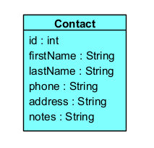

Glossaire
Terme | Signification
CRUD | Create Read Update Delete (les opérations de base en DB)
csv | Comma separated value est un format de fichier pour enregistrer les données tabulaires.  Wikipedia
UC | Use Case
US | User Story
vCard | Format d’échange pour des données personnelles  wikipedia, rfc6350
VCF | Extension des fichiers vCard

Workshop fonctionnalités
Pendant un workshop, nous avons chercher les fonctionnalités de l’application et les avons regroupées.
